温馨提示：
此题库为Word版，请按住Ctrl,滑动鼠标滚轴，调节合适的观看比例，关闭Word文档返回原板块。
考点3 简单的逻辑联结词、全称量词与存在量词
一、选择题
1.（2013·山东高考文科·Ｔ8）与（2013·山东高考理科·Ｔ7）相同
给定两个命题p、q，若﹁p是q的必要而不充分条件，则p是﹁q的 ( )
A.充分而不必条件 B.必要而不充分条件
C.充要条件 D.既不充分也不必要条件
【解题指南】本题主要考查充分必要条件以及简单的逻辑联结词.
【解析】选A. 因为﹁p是q的必要而不充分条件，所以﹁q是p的必要而不充分条件，即p是﹁q的充分而不必要条件.
2.（2013·四川高考文科·Ｔ4）设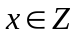，集合是奇数集，集合是偶数集。若命题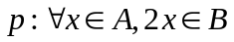，则（ ）
A．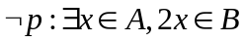 B.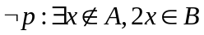
C．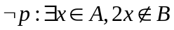 D.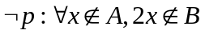
【解题指南】本题考查的是常用逻辑用语中的含有存在与任意的命题的否定问题，要注意否定这类问题时，存在与任意要进行互换.
【解析】选C，根据题意可知命题的否定是，故选C.
3.(2013·四川高考理科·T4)设x∈Z,集合A是奇数集,集合B是偶数集.若命题p:∀x∈A,2x∈B,则 ( )
A. 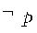:∀x∈A,2x∉B B. :∀x∉A,2x∉B
C. :∃x∉A,2x∈B D. :∃x∈A,2x∉B
【解题指南】本题考查的是常用逻辑用语中的含有存在与任意的命题的否定问题,要注意否定这类问题时,存在与任意要进行互换.
【解析】选D.根据题意可知命题p:∀x∈A,2x∈B的否定是:∃x∈A,2x∉B,故选D.
4.（2013·重庆高考文科·Ｔ2）与（2013·重庆高考理科·Ｔ2）相同
命题“对任意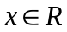，都有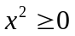”的否定为( )
A．存在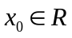，都有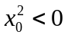 B.对任意，都有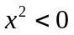
C.存在，都有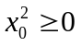 D.不存在，使得
【解题指南】直接根据含有量词的命题的否定形式写出即可.
【解析】选A.由含有全称量词的命题的否定形式可知,该命题的否定为：存在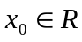，使得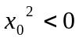.

关闭Word文档返回原板块。

